**ACT**



Mata Praktikum : ORACLE INTERMEDIET

Kelas : 3IA20

Praktikum ke- : 5

Tanggal : 13 November 2022

Materi :

NPM : 50420900

Nama : Muhammad Reza Hidayat

Ketua Asisten :

Nama Asisten :

Paraf Asisten :

Jumlah Lembar :



**LABORATORIUM TEKNIK INFORMATIKA**

**UNIVERSITAS GUNADARMA**

**2022**

**ACT**

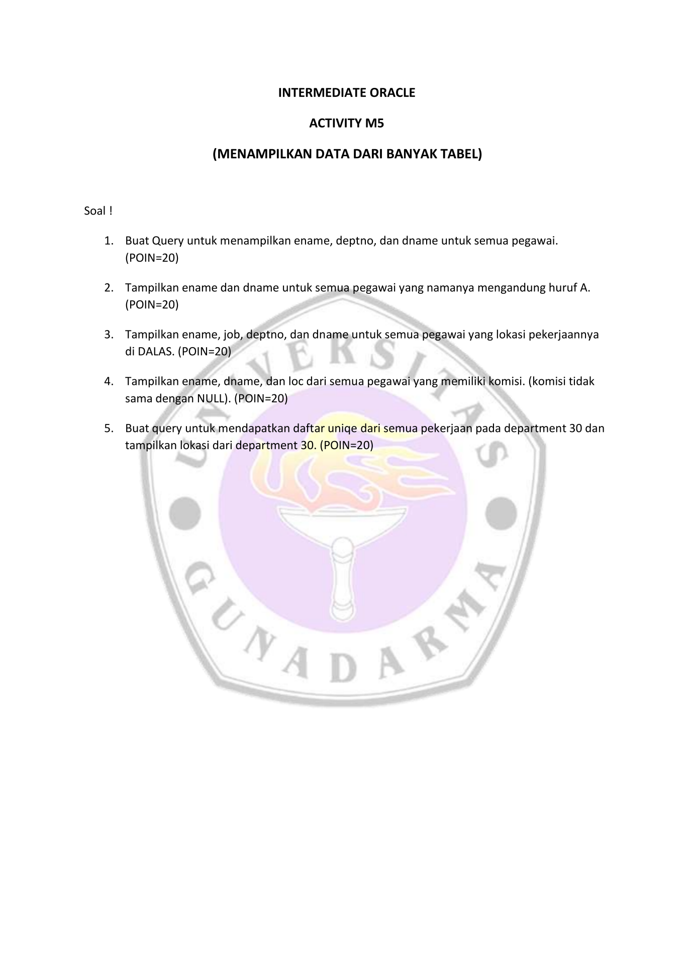

1. LISTING PROGRAM

1. Buat Query untuk menampilkan ename, deptno, dan dname untuk semua pegawai.

(POIN=20)

select emp.ename, dept.deptno, dept.dname from emp, dept

where dept.deptno = emp.deptno;

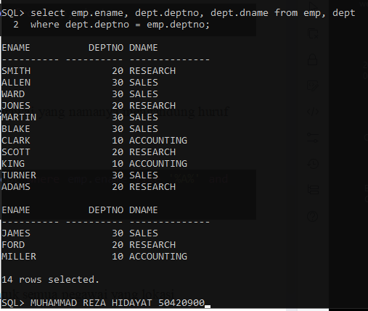

2. Tampilkan ename dan dname untuk semua pegawai yang namanya mengandung huruf

A. (POIN=20)

select emp.ename, dept.dname from emp, dept where emp.ename like '%A%' and dept.deptno = emp.deptno;

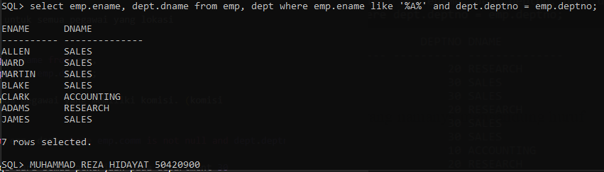

3. Tampilkan ename, job, deptno, dan dname untuk semua pegawai yang lokasi

pekerjaannya di DALAS. (POIN=20)

select emp.ename, emp.job, dept.deptno, dept.dname from emp,

dept where dept.loc = 'DALLAS' and dept.deptno = emp.deptno;

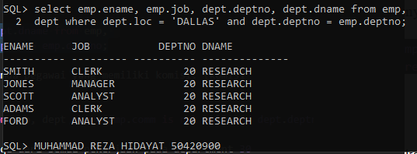

4. Tampilkan ename, dname, dan loc dari semua pegawai yang memiliki komisi. (komisi

tidak sama dengan NULL). (POIN=20)

select emp.ename, dept.dname, dept.loc from emp, dept where emp.comm is not null and dept.deptno = emp.deptno;

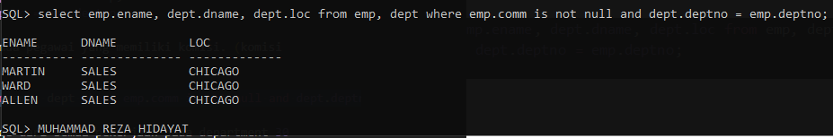

5. Buat query untuk mendapatkan daftar uniqe dari semua pekerjaan pada department 30

dan tampilkan lokasi dari department 30. (POIN=20)

select distinct emp.job, dept.loc from emp, dept where dept.deptno = 30 and dept.deptno = emp.deptno;

